



课 程 实 验 报 告

**课程名称： 新生实践课**

专业班级 **CS2411**

学 号 **U202414849**

姓 名 史展豪

指导教师 范晔斌

报告日期  **2024** 年 **12** 月**5** 日

计算机科学与技术学院

华 中 科 技 大 学 课 程 实 验 报 告

**目 录**

1. 网页整体框架 1
2. 主页设计 4
3. 分页面设计 6
   1. 页面 1 (每个页面以主要内容起标题名称即可） 6
   2. 页面 2 (每个页面以主要内容起标题名称即可） 7
   3. 页面 3 (每个页面以主要内容起标题名称即可） 7
   4. 页面 4 (每个页面以主要内容起标题名称即可） 8
4. 网页设计小结 9
5. 课程的收获和建议 10
   1. 计算机基础知识 10
   2. 文档撰写工具 LaTeX 10
   3. 编程工具 Python 10
   4. 图像设计软件 Photoshop 11
   5. 版本管理软件 Git 11
   6. 网页制作 Dreamweaver 11

华 中 科 技 大 学 课 程 实 验 报 告

# 1 **网页整体框架**

我们生活中常用的网页，大部分都是导航栏位于顶端的设计。顶部导航栏简

洁明快，用户永远不会在琳琅满目的页面中丢失自己的位置，只需点击“主页”

即可回归。

因此在我的个人网页中，我也采用了类似的设计——主页位于第一位，后面

是分页面的标签，在任意页面下都可以通过导航栏点击到达其他的页面，当然也

可以返回主页。

图1-1展示了页面的层次逻辑，对应于源文件 index.html 和其他位于 web 文

件夹下的文件。

# 

# 图1-1 个人网页整体框架

具体来说，全部网页主要包含了以下元素：

1) 顶部导航栏

2) 主页：命途总览及链接

3) 分页面一：实装命途图标

4) 分页面二：开拓势力介绍

5) 分页面三：常见命途行者及代表势力

6) 分页面四：结语

华 中 科 技 大 学 课 程 实 验 报 告

**2 主页设计**

**2.1导航栏设计**

导航栏应区别于主体内容，单独位于页面顶部。所以我通过 CSS 样式重新

对 header进行了样式定义，以控制导航栏的外观和布局。

代码分为五个部分，分为三个重定义部分和两个使用部分。三个重定义部分

分别是，导航栏整体样式、导航链接样式、导航链接悬停效果。

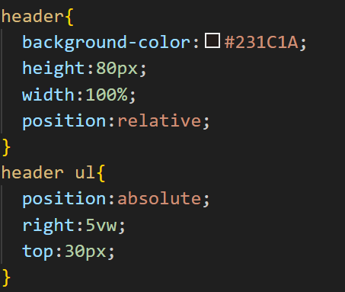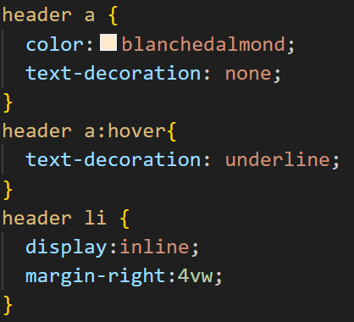

**图 2-1 导航栏整体样式**

部分代码解释：

1) display 设置为inline，使导航栏内的子元素可视性更强。

2)position设置为 relative与absolute，使子元素在页面右上角显示

3) background-color设置背景色。

4) margin、padding、height、width，设置导航栏位置和外观样式。

5) 利用 color 和 text-decoration，重新定义链接的原始色蓝色为无色，下划线也

去掉 。

华 中 科 技 大 学 课 程 实 验 报 告

6)hover 部分的导航链接悬停效果，可以展现出“选择”这一效果

最后，在使用 ul 封装时输入 html 文件名称：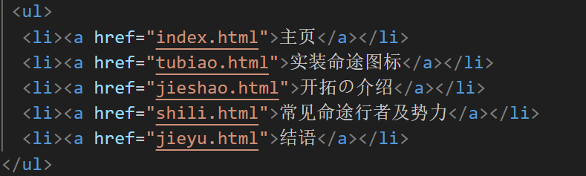

**图2-2 使用代码**

综上，我成功做出了如2-3所示的导航栏：

**图2-3 导航栏**

**2.2 主页设计**

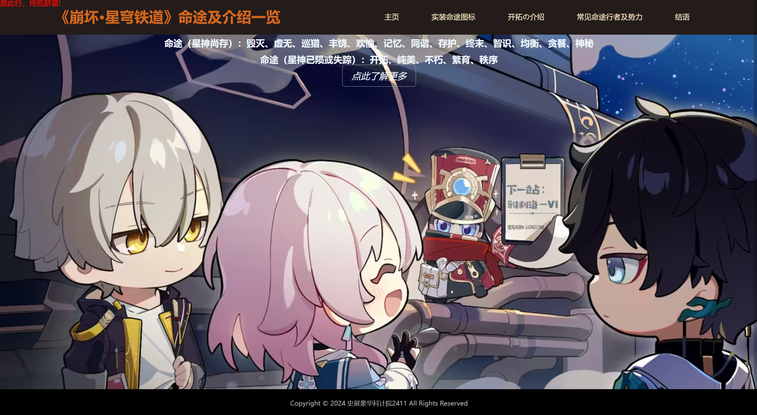

**图2-4 主页**

主页主要包括导航栏和正文内容两部分，导航栏在上文已详细介绍，重点介

绍正文部分。

首先是一个背景图片，我根据个人爱好选择了一张背景，并通过cover指令让其覆盖全屏。但与此同时带来了新的问题，图片色彩过于鲜艳，直接将文字写在上方肯定看不清楚。所以我在正文部分设置为页面最上方，既能看清文字，又能看到背景，同样的我也调整了其格式使不太突兀。

华 中 科 技 大 学 课 程 实 验 报 告

**3 分页面设计**

**3.1** **分页面一(实装命途图标)**

在这个部分，我想简单介绍一下实装的命途，于是我用 html 语言清晰地表示出各个不同命途的图标及基本介绍。

此外，在这个页面我采用了纯色背景，对区间宽度、字体大小都做了相应调整以适应屏幕。

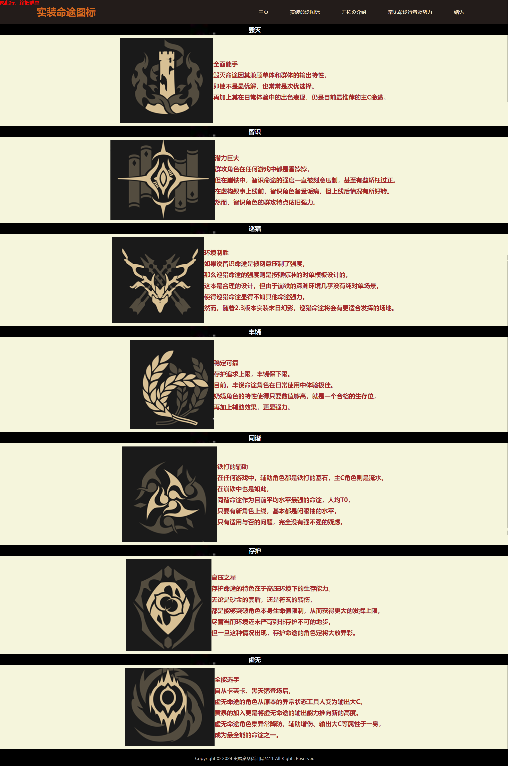

**图3-1 分页面一**

华 中 科 技 大 学 课 程 实 验 报 告

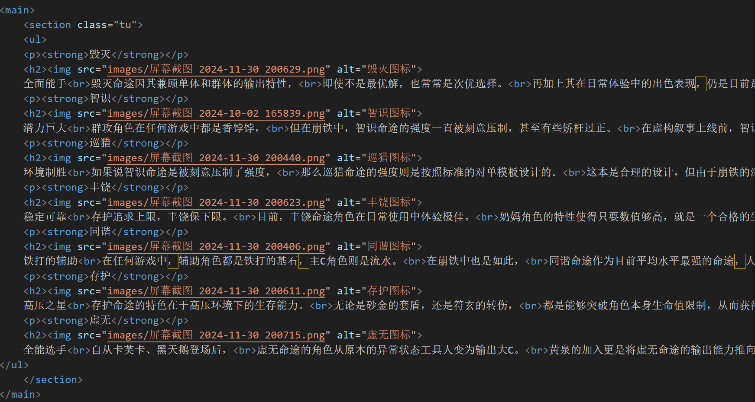

**图3-2 html代码**

## **3.2 分页面二(开拓的介绍)**

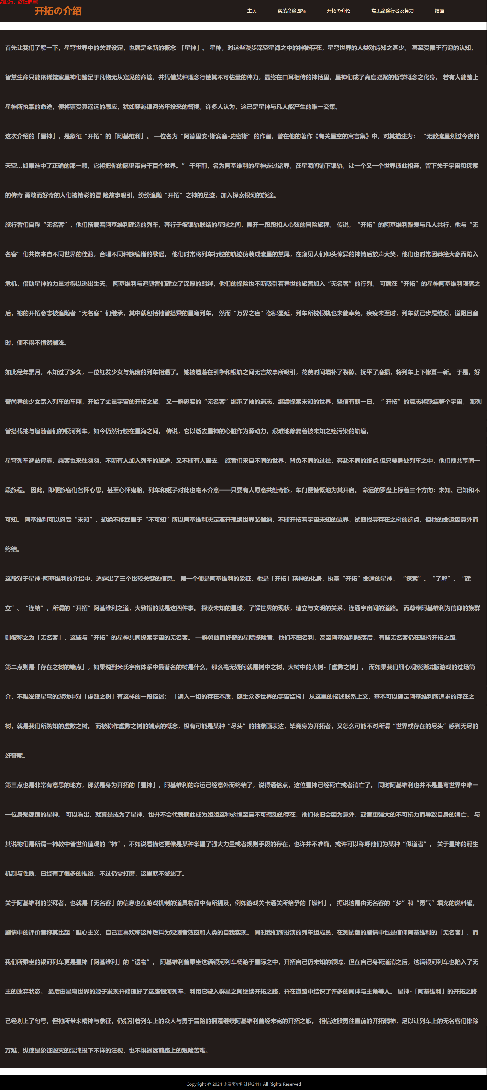

**图3-3 分页面二**

这个页面设计与前文类似。调整导航栏，设计纯色背景，重设图片长宽，一

些文字。

华 中 科 技 大 学 课 程 实 验 报 告

**3.3** **分页面三(常见命途行者及势力)**

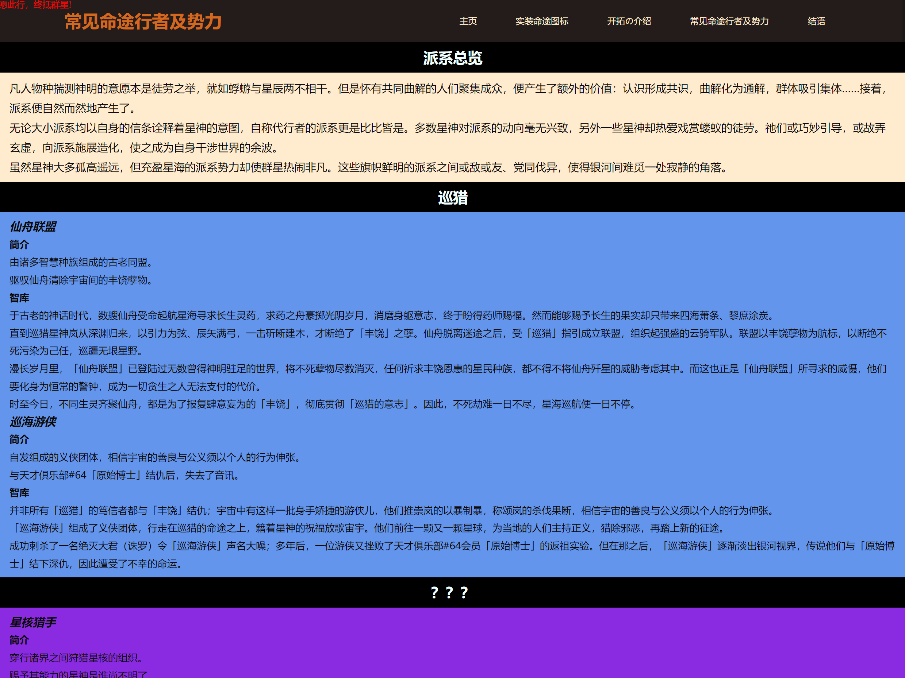

**图3-4 分页面三**

此页面我由“派系总览”，从而延伸到各个不同的派系，并通过不同派系的代表色加以区分，使网页的可读性与美观性更强。 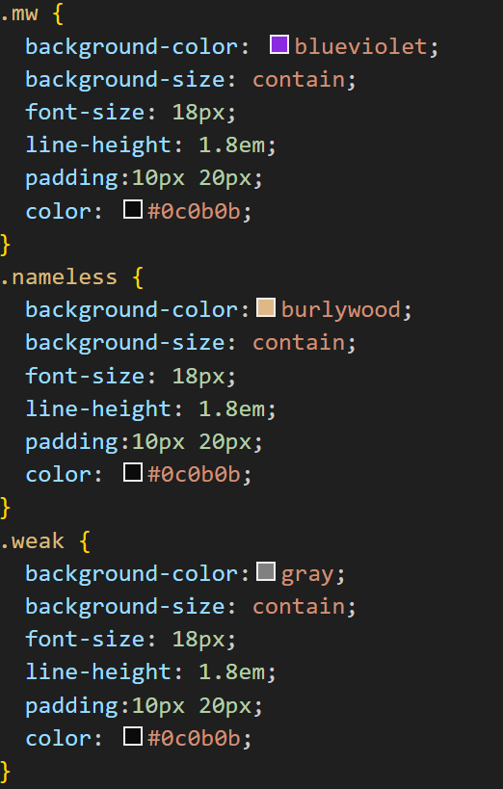

**图3-5 部分css设计代码**

华 中 科 技 大 学 课 程 实 验 报 告

**3.4 分页面四(结语)** 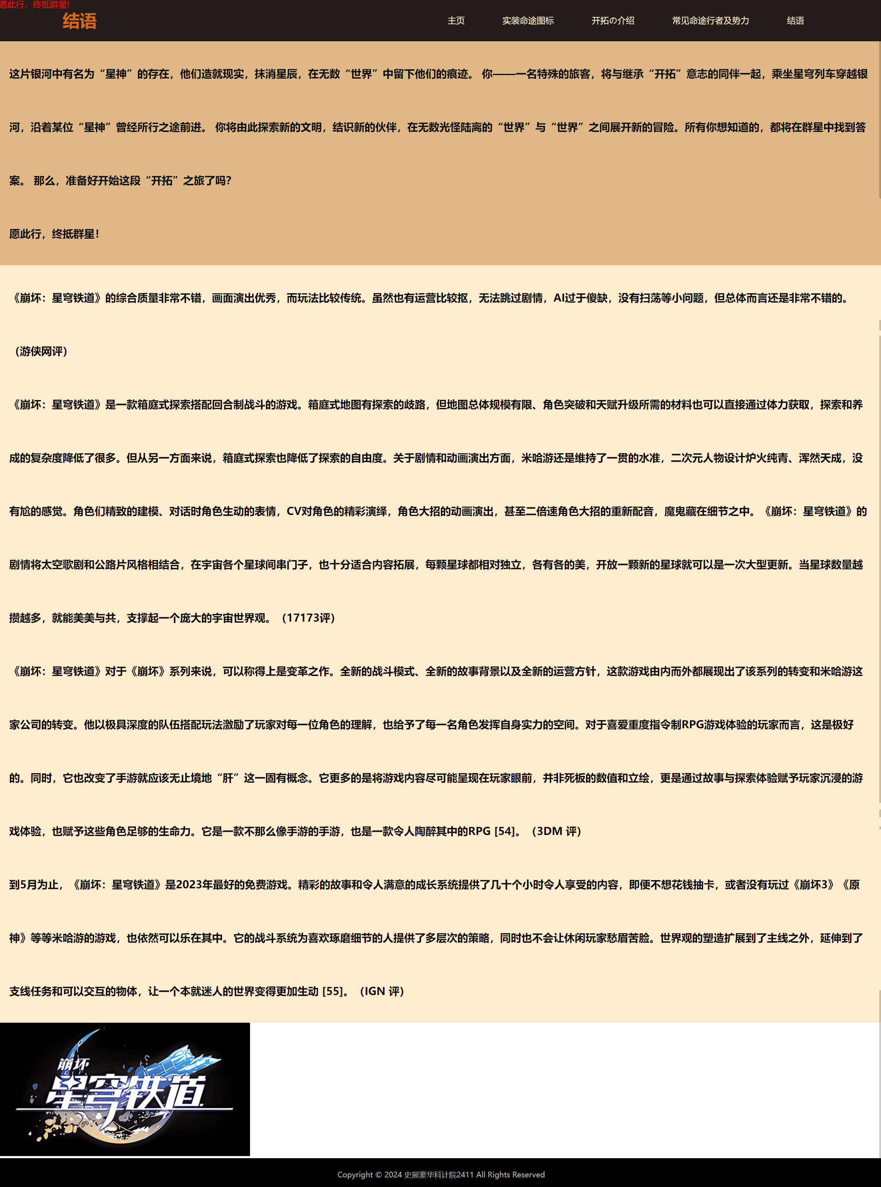

**图3-6 分页面四**

在本页中，我引用了若干个媒体有关于此游戏的评论，并在结尾处添加了一个logo用以更好地结尾。

华 中 科 技 大 学 课 程 实 验 报 告

**4 网页设计小结**

网页设计和实现是一个复杂的过程，涉及到多个阶段，包括需求分析、设计、编码、测试。在这个过程中会遇到各种问题。如设计缺乏一致性时，我们可以使用style.css以及<section>等代码实现模块化处理排版和格式等，大大提高了页面的可编辑性，方便了网站日后的维护与修改。

开发网页最主要的问题就是需求功能和开发水平的矛盾，一开始对 html 语

法不熟悉，时常编译出错，编写出的功能也不符合预期，只能参考教学网站上的视频一边学习一边补全CSS和html代码，从而逐渐提高水平。而到后期就发现了，html 语法是非常直接的，贴近自然语言。前端工作也有点像搭积木的过程，利用 CSS 写出积木的属性，再一点点把页面搭建出来。

但是作为一个网站设计的新手，过于复杂的网站页面对于我来说是心有余而力不足的，一些高级功能或者安全功能我也亟待学习，我期待未来可以更多地学习网页制作的知识与方法，希望有朝一日我可以自己制作出一个完美的网站页面。

华 中 科 技 大 学 课 程 实 验 报 告

# **5 课程的收获和建议**

## 5.1 计算机基础知识

收获：我了解了计算机的基本组成

掌握了操作系统的基本概念和常用功能

学习了数据处理的方法。

建议：可适当增加实践的互动环节，让学生加深对计算机的认识。

## 5.2 文档撰写工具 LaTeX

收获：我掌握了LaTeX的基本语法和常用命令

了解了LaTeX在排版方面的优势

学会了如何使用LaTeX撰写实验报告。

建议：考虑到LaTeX的实用性，建议增加实际案例的讲解和操作练习，让学生能够快速上手。

## 5.3 编程工具 Python

收获：我学习了Python的基本语法和数据结构

掌握了Python在数据处理方面的应用

了解了Python的框架。

建议：鉴于Python的广泛应用，建议增加项目实践的时间，让学生通过实际项目学习如何应用Python解决问题。

## 5.4图像设计软件 Photoshop

## 收获：掌握了Photoshop的基本操作和工具使用。

## 学习了图像编辑、合成和色彩调整的技巧。

## 了解了Photoshop在平面设计和网页设计中的应用。

建议：由于Photoshop功能强大，建议增加案例驱动的教学，让学生通过模仿和创作提高技能。

## 5.5版本管理软件 Git

收获：了解了版本控制的基本概念和Git的工作流程。

掌握了Git的基本命令和分支管理。

学习了如何使用Git进行代码协作和版本回溯。

建议：鉴于Git在团队协作中的重要性，建议增加团队协作的案例分析和实操练习。

可以适当减少理论讲解，增加实际操作和问题解决的环节。

华 中 科 技 大 学 课 程 实 验 报 告

## 5.6网页制作 Dreamweaver

收获：学习了Dreamweaver的基本功能和网页设计流程

掌握了HTML、CSS和JavaScript的基本应用

了解了响应式设计和网页优化的技巧。

建议：由于网页制作涉及多个方面，建议增加实战项目的时间，让学生能够综合运用所学知识。